LIRE LA SUITE...
A la demande de Exos64 ...
Voici comment cacher la suite d'un texte très long, il suffit de cliquer sur "Lire la suite" pour que le reste du texte apparaisse.
Commencez par ouvrir la feuille de style et collez tout en bas le code suivant :
#hidden {display:none}
Comme ceci :
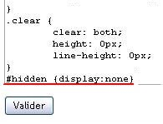
Ouvrez un Nouveau message et écrivez votre texte comme d'habitude et passez le en mode HTML
Puis collez le code suivant au tout début de votre texte avant la première lettre.
<script ="type/css">
#hidden {display:none}
</script>
Ensuite, A l'endroit où vous voulez que le "Lire la suite" apparaisse, collez le code suivant :
<p><a href="#nogo" onclick="document.getElementById('hidden').style.display = 'block';
this.style.display = 'none';">Lire la suite...</a></p>
Puis ajoutez ce code devant la première lettre du texte à cachez :
<p id="hidden">
Et pour finir vérifiez qu'il y a bien cette balise </p> à la fin de votre texte.
Votre message en mode HTLM doit ressembler à ça :
(Les codes en rouge et le texte en vert)
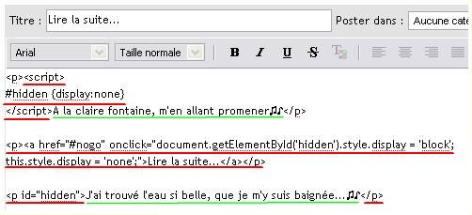
Entre ces 2 balises : <p id="hidden"> </p> Il ne doit pas y avoir de balise <p> et </p>.
Vous devez les remplacer par <br> et </br> pour faire vos retours à la ligne.
Lorsque vous repassez en Mode texte, la suite de votre message apparait, mais lorsque vous publiez le message, elle ne sera plus visible...
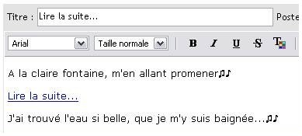
Résultat final :
A la claire fontaine, m'en allant promener♫♪
Lire la suite...
Si vous voulez mettre plusieurs "Lire la suite" sur la même page, vous devez mettre un #hiddendifférent par texte :
#hidden1, #hidden2, #hidden3
Que vous devez ajouter dans la feuille de style comme pour le premier.

Vous pouvez changer le "Lire la suite" et le remplacez par le texte de votre choix.
<script ="type/css">
#hidden {display:none}
</script>
<p><a href="#nogo" onclick="document.getElementById('hidden').style.display = 'block';
this.style.display = 'none';">Lire la suite</a>
.</p>

